**Champignon & Co.: Natürlicher und energieeffizienter Anbau von Anfang an**

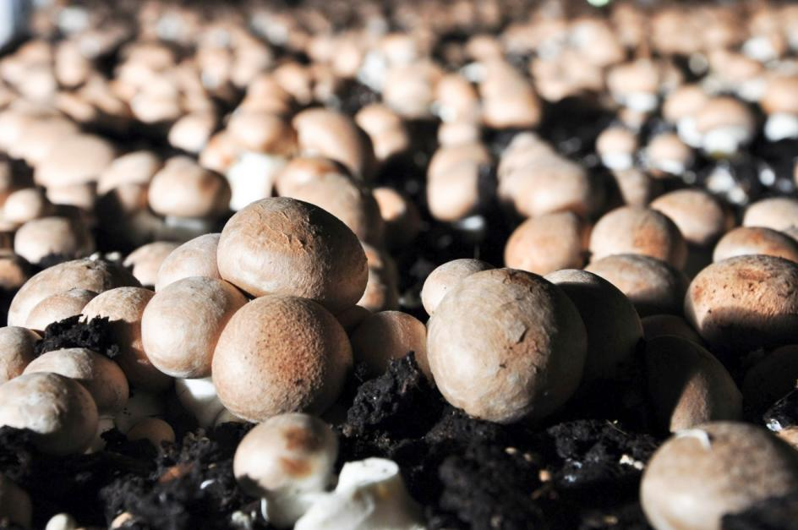(GMH/BDC) Pilzanbau in Deutschland bedeutet vor allen Dingen eins: rücksichtvoller Umgang mit kostbaren Ressourcen. Viele Kulturspeisepilze brauchen von Natur aus eigentlich gar nicht so viel, um zu den gesunden Lebensmitteln heranzuwachsen, die sie sind. Aber sie benötigen die richtigen Wachstumsbedingungen. Die bekommen sie natürlich von den professionellen Pilzproduzent:innen zur Verfügung gestellt. Insbesondere der beliebte Champignon ist ein gutes Beispiel dafür.

Bildnachweis: GMH/BDC

**Bildunterschrift:** Champignons wachsen rasant. Sprießen erst einmal die winzigen Pilzköpfe aus dem Substrat, geht es mit rund sieben Millimeter pro Stunde bis zur Ernte weiter. Für dieses schnelle Wachstum müssen allerdings alle Bedingungen stimmen. Die deutschen Pilzproduzent:innen sorgen ressourcenschonend und mit umfangreichem Know How dafür, dass die Energieeffizienz beim Anbau stimmt.

Bilddaten in höherer Auflösung unter:

<https://www.gruenes-medienhaus.de/download/2025/01/GMH-2025-03-01.jpg>

Es ist kaum zu glauben, aber Champignons wachsen mit einer enormen Geschwindigkeit: Sind die ersten Pilzköpfe einmal da, wachsen sie rund sieben Millimeter pro Stunde. Ganz schön rasant für ihre Größe. Das ist einer der Gründe, warum die leckeren Speisepilze häufig bis zu zweimal am Tag geerntet werden können.

**Ideale Wachstumsbedingungen**

Um so schnell wachsen zu können, muss alles stimmen: Temperatur, Luftfeuchtigkeit, Licht, und das Substrat, auf dem die Pilze gedeihen. Man kann sich leicht vorstellen, dass vielleicht nicht nur die gewünschten Speisepilze auf dem bereitgestellten Substrat gut wachsen. Im deutschen Kulturpilzanbau sind chemische Pflanzenschutzmittel jedoch verboten. Und so setzen die Pilzanbauer:innen natürlich alles daran, die Wachstumsbedingungen für die Speisepilze so optimal wie möglich zu gestalten, damit sie schnell zu den köstlichen Pilzen heranwachsen, die die Verbraucher:innen in den Lebensmittelgeschäften oder auf Wochenmärkten kaufen können.

**Umfangreiches Know How gefragt**

Pilzanbau erfordert viel Know How: Neben dem technischen Verständnis und umfangreichem Wissen über die angebauten Pilze, sind eine gute Beobachtungsgabe, Zeit und Geduld gefragt. Wichtig ist auch die Kenntnis darüber, wie die Pilze ressourcenschonend und energieeffizient produziert werden können. Landwirtschaftliche Kreisläufe sind zunehmend gefragt und auch für die Produzent:innen von enormer Bedeutung. Nährstoffe und organische Materialien, die in der Produktion anfallen, sollen – wenn möglich – wiederverwertet werden. Dies schont Ressourcen und damit die Umwelt. Und schließlich wissen die Anbauer:innen um den Wert ihres Produktes und wollen selbstverständlich auch ihrem eigenen Anspruch mehr als genügen, gesunde Speisepilze für eine gesunde Ernährung zu produzieren.

**Optimaler Start für gutes Wachstum**

Das Substrat, auf dem Speisepilze wachsen, ist entscheidend für deren Qualität. Bei der Herstellung ist große Sorgfalt gefragt. Im Champignonanbau verwendet man im Prinzip nur „Reststoffe“ wie Stroh, Pferde- und Hühnerdünger sowie Gips. Diese Bestandteile werden vermischt und kompostiert. Das erfordert viel Zeit, Erfahrung und Spezialwissen, denn alle Anteile müssen im korrekten Verhältnis und unter optimalen Bedingungen „reifen“, um später als „reines“ Nährsubstrat für die Pilze zur Verfügung zu stehen. Nach dem Wässern und Lüften wird das Substrat pasteurisiert – das heißt, mithilfe von Wärme bei rund 60 Grad Celsius keimfrei gemacht. Schließlich möchte man keine schädlichen Mikroorganismen mehr im Substrat haben. Schadpilze, Bakterien, Insektenlarven oder andere Organismen könnten das Wachstum der Champignons beeinträchtigen oder verhindern. Den Pilzen steht dann ein frisch riechendes und nährstoffreiches Substrat zur Verfügung.

Ist das Substrat so vorbereitet, wird es mit der „Pilzbrut“ beimpft. Das heißt, die Sporen der Champignons werden ins Substrat gemischt und eine Schicht Deckerde darüber verteilt. So kann sich unter kühlen und dunklen Bedingungen – wie im Wald – das Pilzmyzel entwickeln und ausbreiten. Die Pilze wachsen so in einem Substrat, das ohne jegliche Chemie natürlich gereift ist und ausschließlich aus organischen Bestandteilen besteht. Daher können Verbraucher:innen sicher sein, dass Champignons aus Deutschland keinerlei schädliche Rückstände enthalten.

**Nachhaltig und frisch in den Handel**

So nachhaltig produziert, gelangen die Champignons schließlich auf kurzen Wegen zum Verkaufsort. Denn auch hier ist Energieeffizienz gefragt: Nach dem umweltfreundlichen Anbau, ohne den Einsatz von Chemie und mit Recycling aller Abfallprodukte schonen kurze Lieferstrecken die Umwelt und den Einsatz von Energie. Das macht Champignons aus deutschem Anbau zu einem rundum (energie)effizienten gesunden Lebensmittel, das viele wertvolle Inhaltsstoffe enthält und dazu noch überaus gesund und lecker ist.

Viele weitere interessante Informationen und Rezepte zu Speisepilzen finden Sie auf der Website <https://www.gesunde-pilze.de/>.